Министерство образования Новосибирской области
ГБПОУ НСО «Новосибирский авиационный технический колледж имени Б.С. Галущака»

разработка мобильного приложения для Экшен игры
Пояснительная записка к курсовому проекту
ПМ.01 Разработка модулей программного обеспечения для компьютерных систем
МДК.01.03 Разработка мобильных приложений
НАТКиГ.201800.010.000ПЗ

Разработал:
студент группы ПР-21.106
Классман Р.В.

2023
Содержание
Введение 3
1 Исследовательский раздел 4
1.1 Описание предметной области 4
1.2 Образ клиента 5
1.3 Сценарии 5
1.4 Сбор и анализ прототипов 6
2 Проектирование приложения 11
2.1 UI/UX дизайн проекта 11
2.2 Выбор технологии, языка и среды программирования 18
3 Разработка мобильного приложения 19
3.1 Разработка базы данных 19
3.2 Разработка используемых плагинов 20
3.3 Описание разработанных процедур и функций 21
4 Тестирование 26
4.1 Протокол тестирования дизайна приложения 26
4.2 Протокол тестирования функционала приложения 26
Заключение 29
Библиография 30
Приложение А 31

Введение
Индустрия мобильных игр, будучи ответвлением индустрии развлечений, представляет собой существенный и заметный сектор экономики. Мобильные игры занимают значительное место в жизни большинства современных людей, выступая в качестве средства проведения досуга, обучения, социализации.
Такой жанр, как экшен игра, на данный момент являются одним из наиболее востребованных на мобильном рынке, т. к. такой жанр является чем-то среднем между долгим игровым процессом или быстро сыгранной игрой. Он является нейтральным, а значит и подходит для большинства людей.
Создание игры будет на Unity. Unity –это среда для разработки компьютерных игр, в которой объединены различные программные средства, используемые при создании ПО – текстовый редактор, компилятор, отладчик и так далее. При этом, благодаря удобству использования, Unity делает создание игр максимально простым и комфортным, а мультиплатформенность движка позволяет игроделам (разработчики) охватить как можно большее количество игровых платформ и операционных систем.
Unity хорош тем, что его функционал позволяет разрабатывать игры быстро. Здесь используется компонентно-ориентированный подход, в рамках которого разработчик создает объекты и добавляет к ним различные компоненты.
У Unity есть наличие огромной библиотеки ассетов и плагинов, с помощью которых можно значительно ускорить процесс разработки игры. Их можно импортировать и экспортировать, добавлять в игру целые заготовки – уровни, врагов, паттерны поведения ИИ и так далее. Никакой возни с программированием.
Целью курсового проекта является создание мобильной экшен игры.
Задачами курсового проекта в связи с указанной целью являются:
- описание особенностей экшен игр;
- анализ прототипов;
- анализ программных ресурсов необходимых в работе;
- разработка сценария игры;
- проектирование дизайна и базы данных;
- разработка функционала приложения;(физическая модель, персонаж, элементы игры, уровни)
- тестирование.
Объект исследования – мобильные экшен игры.

Исследовательский раздел

Описание предметной области
С появлением свободного доступа к глобальной сети Интернет в большинство выпускаемых игр добавляется какая-либо интерактивная составляющая и экшен игры не являются исключением.
Экшен – это жанр видеоигр, подразумевающий высокую скорость реакции или частую активность со стороны геймера, включая действия рук и движение глаз (наблюдение за объектами), В некотором смысле, экшен видеоигры подразумевают соревнование физических характеристик игроков. Например, быстрее нажимаешь клавиши – больше действий можешь совершить. Или можешь больше объектов отслеживать – можешь более четко выстраивать свои действия (особенно актуально для 2D игрушек с кучей препятствий).
По большому счету, огромное количество игр относится к экшену, и он часто совмещен с другими жанрами. Например, аркады, шутеры, файтинги, казуалки, даже некоторые стратегии в реальном времени. Тут скорее суть в том, чтобы геймер сразу отметил (по жанру), что видеоигра потребует от него высокой активности.
Также можно сказать, что управление персонажем осуществляется мышью или с клавиатуры. В распоряжение игрока предоставляется набор команд для перемещения в игровом пространстве и управления персонажем в бою (ходьба, бег, прыжок, атака, блок и пр.) совершая эти действия, игрок может преодолевать препятствия в виде механических преград, а также сражаться с персонажами-противниками.
Основной особенностью экшен игр является динамичность. Быстрое движение объектов, частая смена визуального фона, необходимость быстрой реакции и тому подобное.
Однако, это не единственная особенность. Второй момент в том, что экшен игры часто (примитивны) не сильно сложные (в плане решаемых задач). В основном из-за того, что времени для размышлений у геймера не так уж и много. Конечно, если, скажем, рассматривать сетевые шутеры, то применяемые там тактики могут быть крайне непростыми, но обычно это результат длительных тренировок (частой игры). В этом смысле те же экономические стратегии могут быть медлительными, но требовать существенно большей мозговой активности.

Образ клиента
Экшен игры предназначены для людей, которые очень любят игры, но у них не хватает времени, чтобы часто в них заходить. Возрастную категорию таких людей можно примерно определить, как категорию от 12 и старше. Поэтому можно сказать, что экшен игры подходят довольно широкой аудитории.

Сценарии
Олег каждый день ездит на общественном транспорте на работу, тратя на это довольно-таки длительное время. Чтобы скоротать время в пути он решил воспользоваться мобильным устройством и установить экшен игру.
Отправившись на отдых в горы, мадмуазель вынуждена искать способы для веселого, интересного проведения времени и к этим критериям как раз подходит экшен игра, ведь занимая мало места телефон можно легко носить с собой, что облегчает отдых.
Ожидая в больнице своей очереди к врачу, дедушка Витя, не взяв газету, берет свой телефон и спрашивает у внука «во что можно поиграть, коротая время?» и мальчишка отвечает «экшен игра поможет». Таким образом внук Вити устанавливает игру на телефон, что позволяет скоротать время в очереди.

Сбор и анализ прототипов
В данной сфере у игры большая конкурентность. Так как данная сфера очень развита, то рассмотрим несколько наиболее подходящих примеров, в частности, в магазине Google Play мобильных телефонов с операционной системой Android было найдено много различных, но в то же время похожих игр. Рассмотрим дизайн, ошибки и достижения приложения, имеющегося в Google Play – Tomb of the Mask.
Tomb of the Mask имеет необычное цветовое решение приложения, преобладают контрастные цвета на темном фоне.
Ниже приведен рисунок (Рисунок 1) с изображением главной страницы.

Рисунок 1 – Главная страница
У приложения есть информационная часть и навигационное меню в нижней части экрана. В информационной части расположено название игры, а также кнопка, что поможет перейти в основные разделы, где имеется навигационное меню состоящие из кнопки для перехода между тремя экранами «Магазин», «Карта», «Аркады».
Ниже на рисунке (Рисунок 2) представлена страница «Магазин»

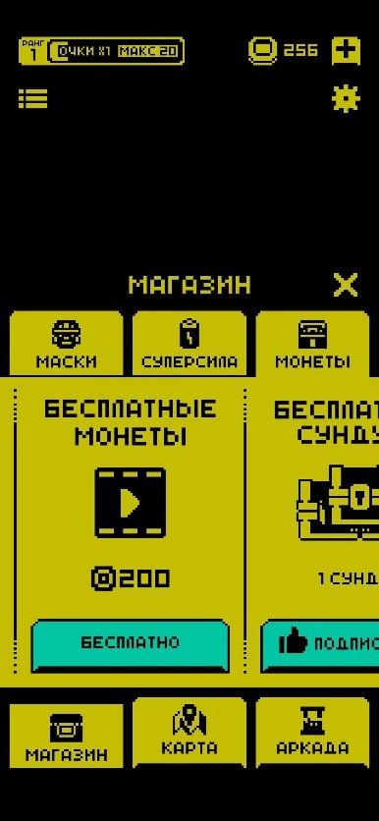
Рисунок 2 – Страница «Магазин»
На данной странице можно приобрести или потратить монеты, что были получены в результате прохождения игр. На рисунке (Рисунок 3) ниже представлена страница «Карта».
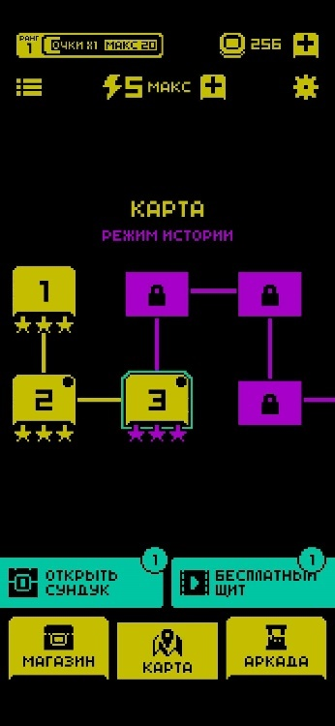
Рисунок 3 – Страница «Карта»
Внутри информационной части данной страницы имеется возможность просмотра текущего и предыдущих уровней, что помогает перепройти понравившейся уровень или улучшить результаты прохождения.
Ниже на рисунок (Рисунок 4) представлена страница «Аркады»
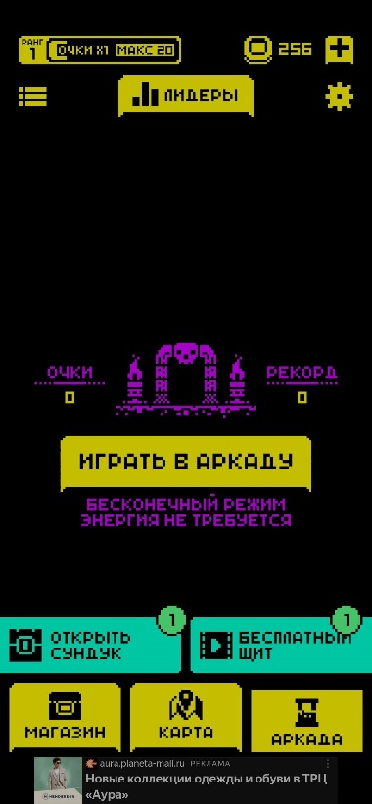
Рисунок 4 – Страница «Аркады»
Данная страница для тех, кому нравится интенсивный игровой процесс, где уровни нужно проходиться быстро, за короткий промежуток времени.

Исходя из рассмотрения данного приложения можно сделать вывод:
Плюсы приложения:
- понятность интерфейса;
- цветовая гамма состоит из четырех основных цветов;
- все страницы гармонируют между собой.
Минусы:
- отсутствие возможности перемотать обучение в самом начале игрового процесса;
- темная тема зачастую некомфортна для глаз.
В заключении трендами в разработке являются: возможность регистрации и авторизации, привязка банковской карты для покупки скинов.

Проектирование приложения

UI/UX дизайн проекта
Дизайн проекта был разработан в программе Figma.
Для проекта были определены основные экраны:
- экран регистрации;
- экран авторизации;
- экран записи в автосервис;
- экран личного кабинета;
- экран чата с оператором;
- экран отзывов клиентов.
Цветовая гамма была выбрана посредством изучения информации о цветовосприятии цветов, как мужчин, так и женщин. Мужчины предпочитают монохромность или сочетание цветов, расположенных в спектре рядом. А еще для них привлекательны черный и оттенки серого. Женщины более серьезно относятся к подбору цветов и их сочетаемости и более чувствительны к явлению цветовой гармонии, выбирая сочетания дополнительных цветов, неприемлемые для мужчин. Например, оранжевого и фиолетового или желтого и синего.
Потому было принято решение в разработке макета отдать предпочтение спокойным цветам: синий, черный, белый. Но стоит заметить, что данные цвета, разбавленные изображениями, не выглядят скучно, а весьма лаконично.
Ниже на рисунке (Рисунок 6) представлен логотип автосервиса.

Рисунок 6 – Логотип автосервиса
На логотипе изображена тематическая приложению иллюстрация.
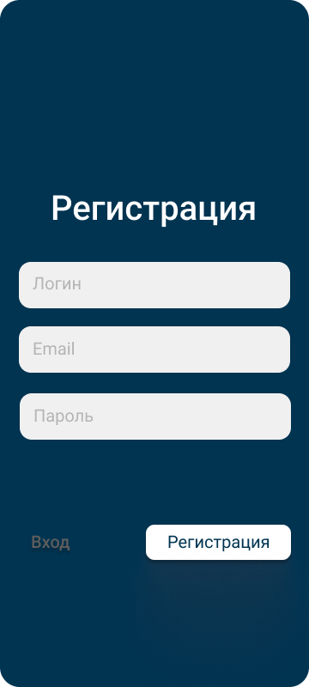
На рисунке (Рисунок 7) ниже представлена страница регистрации.
Рисунок 7 – Страница «Регистрации»
На данной странице мобильного приложения предоставлена возможность зарегистрироваться новому пользователю, а в случае существования аккаунта у пользователя, он может перейти на страницу входа.

На рисунке (Рисунок 8) ниже представлена страница входа в приложение.
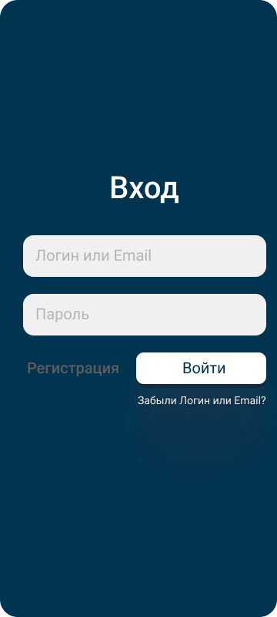
Рисунок 8 – Страница «Входа»

На данной странице имеется возможность входа в приложение, если пользователь ещё не зарегистрирован, он может перейти к странице регистрации.

На рисунке (Рисунок 9) ниже представлена страница записи в автосервис.
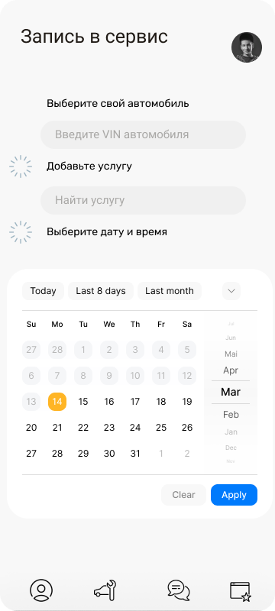
Рисунок 9 – Страница «Услуги»

На данной странице клиент имеет возможность записаться в автосервис. Для этого ему достаточно заполнить поле с VIN автомобиля, выбрать необходимую услугу, выбрать свободную дату и записаться.

На рисунке (Рисунок 10) ниже представлена страница чата с оператором.
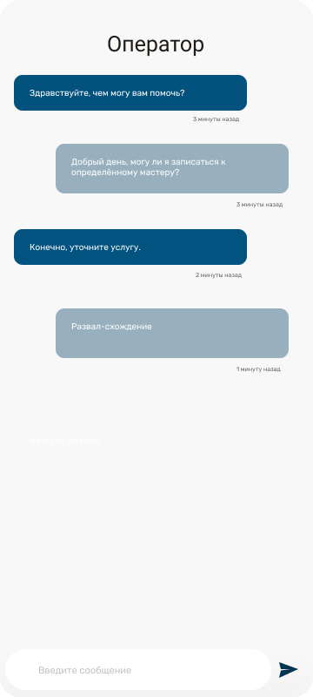
Рисунок 10 – Страница «Чата»
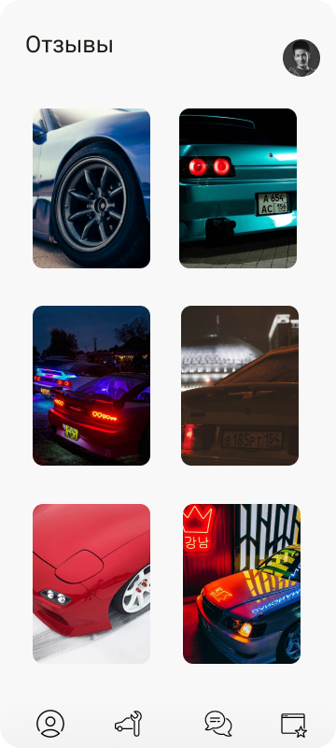
На данной странице имеется возможность общения с оператором по интересующим вопросам на соответствующие автосервису темы.
На рисунке (Рисунок 11) ниже представлена страница отзывов.
Рисунок 11 – Страница «Отзывы»
На данной странице клиент имеет возможность просмотреть оставленные другими клиентами отзывы.
На рисунке (Рисунок 12) ниже представлена страница личного кабинета.
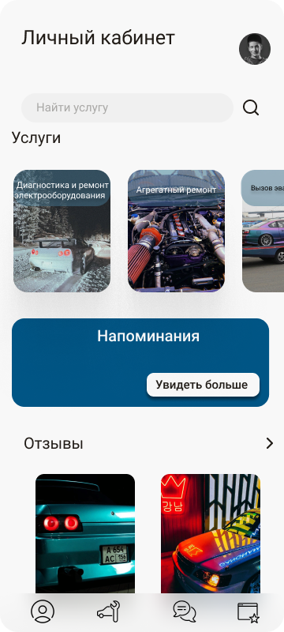
Рисунок 12 – Страница «Личный кабинет»
На данной странице представлена возможность поиска услуг, перехода на другие страницы приложения.

Выбор технологии, языка и среды программирования
Средой программирования была выбрана программа Unity версии. Для реализации программного обеспечения выбор был сделан в пользу объектно-ориентированного языка C#, так как язык прост в обращении и достаточно гибок, а также он хорошо работает с движками и программами для создания графического и звукового оформления и может обеспечить поддержку полиморфизма, перезагрузки операторов и позволяет разработать все необходимые элементы, такие, как архитектура и логика, требуемые для создания полноценной игры.

Разработка базы данных
К проекту был подключён сервис Firebase посредством помощника Firebase в программе Unity и прописывания кода в файлах проекта.
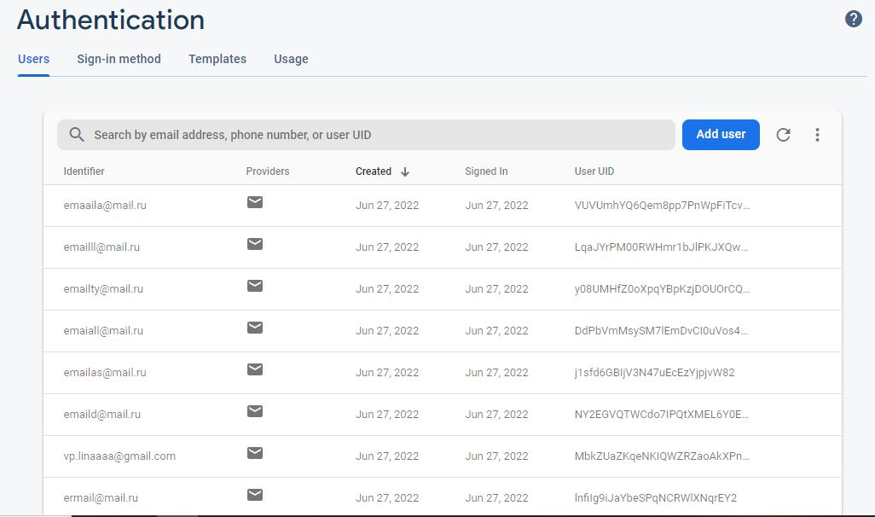
С помощью Authentication Firebase была реализована аутентификация пользователей (Рисунок 13), условием которой является наличие пароля и электронной почты у пользователя. Так же при заполнении полей регистрации происходит проверка заполнения: валидация пароля и электронной почты.

Рисунок 13 – Аутентификация пользователей

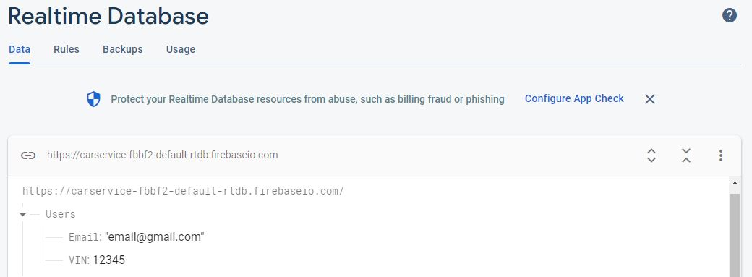
Рисунок 14 – Таблица «Пользователи»
На рисунке (Рисунок 15) ниже представлена таблица «Запись на приём», которая включает в себя название услуги, дату записи и VIN обслуживаемого автомобиля.
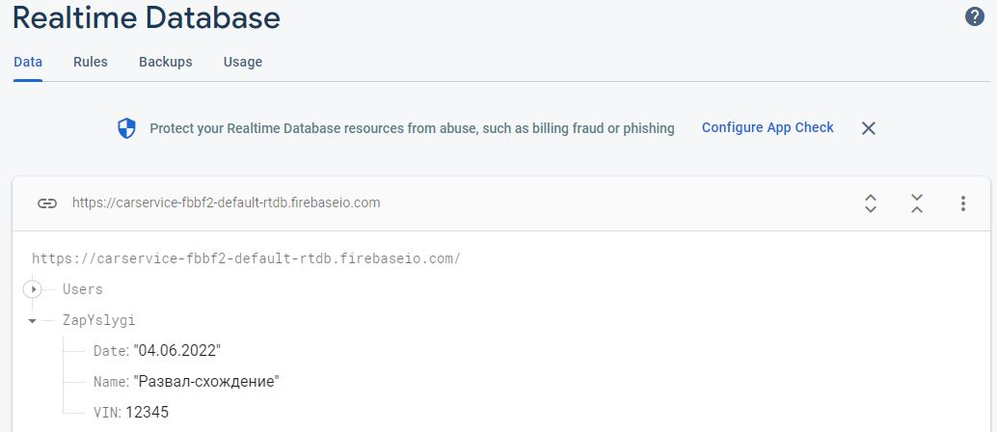
Рисунок 15 – Таблица «Запись на приём»

Разработка используемых плагинов
Ниже приведен листинг (Листинг 1), на котором изображено название эмулятора для запуска приложения в Android Studio.
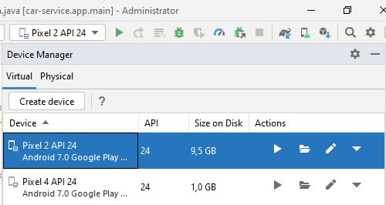
Листинг 1 – Эмулятор
Так же были использованы, как встраиваемые плагины, так и дополнительные. Ниже приведен листинг, (Листинг 2) используемых плагинов.

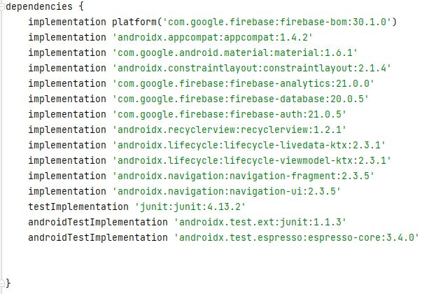
Листинг 2 – Плагины
Добавленные плагины предназначаются для подключения Firebase, RealTime Database, Auth и навигационного меню.

Описание разработанных процедур и функций
В приложении разработаны следующие функции:
- регистрация и авторизация;
- переход между страницами с помощью навигационного меню;
- запись на приём;
- просмотр услуг автосервиса;
- появление календаря по нажатию на после с выбором даты;
- чат.
Ниже представлен листинг (Листинг 4) кода, который отвечает за регистрацию пользователя в системе.
public class MainActivity extends AppCompatActivity {
EditText inputemail, inputpassword, cconformpassword;
Button registerBtn, vxodBtn;
String emailPattern = "[a-zA-z0-9._-]+@[a-z]+\\.+[a-z]+";
ProgressDialog progressDialog;
FirebaseAuth mAuth;
FirebaseUser mUser;
@Override
protected void onCreate(Bundle savedInstanceState) {
super.onCreate(savedInstanceState);
setContentView(R.layout.activity_main);
vxodBtn = findViewById(R.id.vxodBtn);
inputemail = findViewById(R.id. inputemail);
inputpassword = findViewById(R.id. inputpassword);
cconformpassword = findViewById(R.id.cconformpassword);
registerBtn = findViewById(R.id. registerBtn);
progressDialog = new ProgressDialog(this);
mAuth = FirebaseAuth.getInstance();
mUser = mAuth.getCurrentUser();
vxodBtn.setOnClickListener(new View.OnClickListener() {
@Override
public void onClick(View view) {
startActivity(new Intent(MainActivity.this, login.class));
}
});
registerBtn.setOnClickListener(new View.OnClickListener() {
@Override
public void onClick(View view) {
PerforAuth();
}
});
}
private void PerforAuth() {
String email = inputemail.getText().toString();
String password = inputpassword.getText().toString();
String conformpassword = cconformpassword.getText().toString();
if(password.isEmpty() || password.length()<6)
{
inputpassword.setError("Введите пароль, не менее 6 символов");
} else if(!password.equals(conformpassword))
{
cconformpassword.setError("Пароли не совпадают");
}
else{
progressDialog.setMessage("Пожалуйста, подождите");
progressDialog.setTitle("Регистрация");
progressDialog.setCanceledOnTouchOutside(false);
progressDialog.show();
mAuth.createUserWithEmailAndPassword(email, password).addOnCompleteListener(new OnCompleteListener<AuthResult>() {
@Override
public void onComplete(@NonNull Task<AuthResult> task) {
if (task.isSuccessful())
{
progressDialog.dismiss();
sendUserToNextActivity();
Toast.makeText(MainActivity.this, "Регистрация прошла успешно", Toast.LENGTH_LONG).show();
}
else {
progressDialog.dismiss();
Toast.makeText(MainActivity.this, ""+task.getException(), Toast.LENGTH_LONG).show();
}
}
});
}
}
private void sendUserToNextActivity() {
Intent intent = new Intent(MainActivity.this, Home.class);
intent.setFlags(Intent.FLAG_ACTIVITY_CLEAR_TASK| Intent.FLAG_ACTIVITY_NEW_TASK);
startActivity(intent);
}
}
Листинг 4 – Регистрация пользователя
Во время регистрации происходит проверка пароля пользователя на соответствие: пароль состоит не менее из 6 символов и совпадает с повторным ведением пароля. А также, если пользователь с данным адресом электронной почты уже зарегистрирован, пользователь получит предупреждение об этом.
Ниже на листинге (Листинг 5) кода представлен метод перехода на другую активность.
vxodBtn.setOnClickListener(new View.OnClickListener() {
@Override
public void onClick(View view) {
startActivity(new Intent(MainActivity.this, login.class));
}
});
registerBtn.setOnClickListener(new View.OnClickListener() {
@Override
public void onClick(View view) {
PerforAuth();
}
});
}
Листинг 5 – Переход на другие активности
Ниже на листинге (Листинг 6) представлен код, отвечающий за авторизацию пользователя в системе.
public class login extends AppCompatActivity {
EditText inputemail, inputpassword;
Button loginBtn;
Button createNewAccount;
String emailPattern = "[a-zA-z0-9._-]+@[a-z]+\\.+[a-z]+";
ProgressDialog progressDialog;
FirebaseAuth mAuth;
FirebaseUser mUser;
@Override
protected void onCreate(Bundle savedInstanceState) {
super.onCreate(savedInstanceState);
setContentView(R.layout.activity_login);
inputemail = findViewById(R.id.inputemail);
inputpassword = findViewById(R.id.inputpassword);
loginBtn = findViewById(R.id.loginBtn);
createNewAccount = findViewById(R.id.createNewAccount);
progressDialog = new ProgressDialog(this);
mAuth = FirebaseAuth.getInstance();
mUser = mAuth.getCurrentUser();
createNewAccount.setOnClickListener(new View.OnClickListener() {
@Override
public void onClick(View view) {
startActivity(new Intent(login.this, MainActivity.class));
}
});
loginBtn.setOnClickListener(new View.OnClickListener() {
@Override
public void onClick(View view) {
perforLogin();
}
});
}
private void perforLogin() {
String email = inputemail.getText().toString();
String password = inputpassword.getText().toString();
if (password.isEmpty() || password.length() < 6) {
inputpassword.setError("Введите пароль, не менее 6 символов");
} else {
progressDialog.setMessage("Пожалуйста, подождите");
progressDialog.setTitle("Вход");
progressDialog.setCanceledOnTouchOutside(false);
progressDialog.show();
mAuth.signInWithEmailAndPassword(email, password).addOnCompleteListener(new OnCompleteListener<AuthResult>() {
@Override
public void onComplete(@NonNull Task<AuthResult> task) {
if (task.isSuccessful()) {
progressDialog.dismiss();
Toast.makeText(login.this, "Вход выполнен", Toast.LENGTH_LONG).show();
}else
{
progressDialog.dismiss();
Toast.makeText(login.this, ""+task.getException(), Toast.LENGTH_LONG).show();
}
}
});
}
}
private void sendUserToNextActivity() {
Intent intent = new Intent(login.this, Home.class);
intent.setFlags(Intent.FLAG_ACTIVITY_CLEAR_TASK| Intent.FLAG_ACTIVITY_NEW_TASK);
startActivity(intent);
}
}
Листинг 6 – Авторизация пользователя
Авторизация была выполнена с помощью сервиса Firebase Auth.

Тестирование

Протокол тестирования дизайна приложения
Для проведения тестирования дизайна приложение было выбрано устройство Honor 10i c разрешение экрана 2340×1080.
Проверка была проведена на:
- оптимальный размер кнопок;
- читабельный размер шрифта;
- приятное глазу цветовое сочетание;
- корректное расположение элементов;

Протокол тестирования функционала приложения
Для проверки правильности ввода пароля при регистрации были проведены UnitTests, которые изображены ниже на листинге (Листинг 3):
public class PasswordUtils {
private static final String VALID_PASSWORD_REGEX = "((?=.*\\d)(?=.*[a-z])(?=.*[A-Z])(?=.*[@#$%=:\\?]).{8,12})";
@Test
public void validatePassword_EmptyString() {
// setup
String password = "";
// execute
boolean actual = PasswordUtils.validatePassword(password);
// assert
assertFalse(actual);
}
@Test
public void validatePassword_Null() {
// setup
String password = null;
// execute
boolean actual = PasswordUtils.validatePassword(password);
// assert
assertFalse(actual);
}
@Test
public void validatePassword_Missing_OneNumber() {
// setup
String password = "Abcdefg#";
// execute
boolean actual = PasswordUtils.validatePassword(password);
// assert
assertFalse(actual);
}
@Test
public void validatePassword_LengthTooLong() {
// setup
String password = "Abcdefg5#abcdefgabcd";
// execute
boolean actual = PasswordUtils.validatePassword(password);
// assert
assertFalse(actual);
}
@Test
public void validatePassword_Missing_OneUpperCaseLetter() {
// setup
String password = "abcdefg5#";
// execute
boolean actual = PasswordUtils.validatePassword(password);
// assert
assertFalse(actual);
}
public static boolean validatePassword(String password) {
return (password != null && password.matches(VALID_PASSWORD_REGEX));
}
}

Листинг 3 – UnitTests

Так же для тестирования функционала были разработаны TestCase.
Test-Case №1
Название тест кейса: Регистрация
Предусловия тест кейса: приложение открыто02
Шаги тест кейса:
  - шаг тест кейс №1:открыть страницу регистрации;
  - шаг тест кейса №2: заполнить все поля;
  - шаг тест кейса №3: нажать на кнопку «регистрация».
Ожидаемый результат тест кейса:
Пользователь зарегистрирован в системе.
Статус кейса: выполнено.

Test-Case №2
Название тест кейса: Авторизация
Предусловия тест кейса: пользователь зарегистрирован
Шаги тест кейса:
  - шаг тест кейс №1: открыть страницу авторизации;
  - шаг тест кейса №2: заполнить все поля;
  - шаг тест кейса №3: нажать на кнопку «Вход».
Ожидаемый результат тест кейса:
Пользователь войдёт в систему.
Статус кейса: выполнено.

Test-Case №3
Название тест кейса: Переход на другую активность
Предусловия тест кейса: пользователь вошёл в систему
Шаги тест кейса:
- шаг тест кейс №1: открыть страницу с навигацией;
- шаг тест кейса №2: нажать на желаемую кнопку.
Ожидаемый результат тест кейса:
Пользователь перешёл на необходимую ему страницу.
Статус кейса: выполнено.

Заключение
В результате работы было разработано клиентское мобильное приложение для автосервиса.
Во время разработки возникли трудности с подключением сервиса Firebase к проекту, проблема была решена изменением Android на AndroidX. AndroidX – это переработанная библиотека, чтобы сделать имена пакетов более понятными.
В дальнейшем планируется совершенствовать приложение и добавить уже к имеющемуся функционал.

Библиография
- Android Developers [электронный ресурс]: Документация Android Stusio – https://developer.android.com/docs/
- Help Center [электронный ресурс]: Документация Java: https://docs.oracle.com/en/java/
- Автостат [электронный ресурс]: Структура российских автовладельцев по возрасту и маркам https://www.autostat.ru/infographics/40710/
- Firebase [электронный ресурс]: Документация Firebase - https://firebase.google.com/docs?hl=uk
- Material Design [электронный ресурс]: Bottom Navigation: https://material.io/components/bottom-navigation/android
- Git [электронный ресурс]: Документация Git: https://git-scm.com/
- Figma [электронный ресурс]: Прототипирование проектов https://www.figma.com/

Приложение А
Техническое задание
Министерство образования Новосибирской области
ГБПОУ НСО «Новосибирский авиационный технический колледж
имени Б.С. Галущака»

разработка мобильного приложения для автосервиса
НАТКиГ.202100.010.000ПЗ

Выполнил:
студент группы
ПР-20.106
Петрищева А.В.

2022
Содержание
Введение 34
1 Назначения разработки 35
2 Требования к мобильному приложению 36
2.1 Требования к функциональным характеристикам 36
2.2 Требования к надёжности 36
2.3 Условия эксплуатации 37
2.4 Требования к составу и параметрам технических средств 2337
2.5 Требования к информационной и программной совместимости 2337
2.6 Требования к защите информации 38
2.7 Требования к маркировке и упаковке 2338
3 Требования к программной документации 2338
4 Технико-экономические показатели 2338
5 Стадии и этапы разработки 23638
6 Порядок контроля и приёмки 2339

Введение
Настоящее техническое задание распространяется на разработку информационной системы «Разработка мобильного приложения для автосервиса», используемого для записи на приём, просмотра услуг, чата с оператором.
Наименование приложения: «Garage54».
Краткая характеристика области применения: приложение для автосервиса – полезное оснащение телефона автовладельца. При необходимости пользователь может просмотреть имеющиеся в автосервисе услуги, записаться на приём и обратиться за помощью к оператору.

Условные обозначения и сокращения:
БД – База данных;
ИС – Информационная система;
ОС – Операционная система;
СТО – Станция технического обслуживания.

Основанием для проведения разработки является Протокол №6 от 21 февраля 2022 года.
Наименование темы разработки – «Разработка мобильного приложения для автосервиса».
Условное обозначение темы разработки – «Автосервис – Garage54».

1 Назначение разработки
Основное назначение мобильного приложения заключается в:
- осведомлении клиентов об услугах;
- возможности клиента записи на приём.
Лица, которые могут работать с данной Системой:
пользователь – просматривает услуги, регистрируется, авторизуется, оформляет запись;
администратор – добавляет и редактирует услуги, просматривает записи.

2 Требования к мобильному приложению
2.1 Требования к функциональным характеристикам
Требования к составу выполняемых функций:
- регистрация и авторизация пользователей;
- просмотр имеющихся услуг;
- запись на приём;
- чат с оператором.
Входные данные должны быть организованы в виде вводимого, в специальную форму, текста, соответствующего определённому шаблону. Данные, вводимые вручную, проверяются на корректность.

2.2 Требования к надёжности
Обеспечение устойчивого функционирования должно выполняться несколькими действиями:
- организация бесперебойного питания оборудования пользователя;
- использование лицензионного программного обеспечения;
- организация стабильного интернет-соединения.
Приложение должно контролировать входную информацию:
- соблюдение типов данных при заполнении полей;
- операции изменения, удаления и сохранения.
Время восстановления после отказа, вызванного сбоем электропитания технических средств, не фатальным сбоем ОС или файловой системы, не должно превышать 15 минут при соблюдении условий эксплуатации технических и программных средств и правильной настройки операционной системы.

2.3 Условия эксплуатации
Обслуживание ИС включает в себя:
- информационное обслуживание – ввод и редактирование информации БД;
- системное администрирование БД ИС.
2.4 Требования к составу и параметрам технических средств
Для работы приложения на устройстве требуется: объем свободной памяти не менее 3 ГБ, версия устройства Android 10 и выше.
2.5 Требования к информационной и программной совместимости
Проектирование взаимодействия с файловой системой должно быть выполнено в рамках разработки курсового проекта. При разработке взаимодействия с файловой системой должен быть использован язык программирования Java.

2.6 Требования к защите информации
Доступ к информации БД предоставляется только администратору базы данных.
2.7 Требования к маркировке и упаковке
Требования к маркировке и упаковке не предъявляются.
3 Требования к программной документации
Состав программной документации должен включать в себя:
- техническое задание;
- проектную документацию.
4 Технико-экономические показатели
Экономические преимущества разработки и ориентировочная экономическая эффективность не рассчитывается.
5 Стадии и этапы разработки
Таблица 1 – Стадии разработки
№ | Название этапа | Срок, даты | Отчётность
1 | Исследование предметной области | 25.03.2022-28.03.2022 | Пояснительная записка
2 | Выбор моделей, описывающих предметную область | 01.04.2022-03.04.2022 | Пояснительная записка
3 | Разработка технического задания | 03.04.2022-05.04.2022 | Техническое задание
4 | Изучение Java и Firebase | 01.04.2022-  18.04.2022 | Пояснительная записка
5 | Анализ требований и уточнение спецификаций | 14.04.2022 | Спецификации программного обеспечения
6 | Проектирование структуры мобильного приложения, проектирование компонентов (технический проект) | 15.04.2022-29.04.2022 | Схема структурная системы и спецификации компонентов
8 | Кодирование клиентской части | 01.05.2022-20.06.2022 | Программный  Продукт
9 | Тестирование компонентов.  Сборка и комплексное тестирование | 20.06.2022 | Тексты программных компонентов
10 | Разработка программной  документации | 24.06.2022 – 26.06.2022 | Программная  документация
12 | Защита | 27.06.2022

6 Порядок контроля и приёмки
Виды испытаний – защита курсового проекта.
Общее требования к приёмке:
- техническое задание;
- пояснительная записка;
- программный продукт;
- презентация.

